Karty pracy dla uczniów II, III A SSPDP. Opracowała Joanna Raczuk
16, 17. 06.2020.

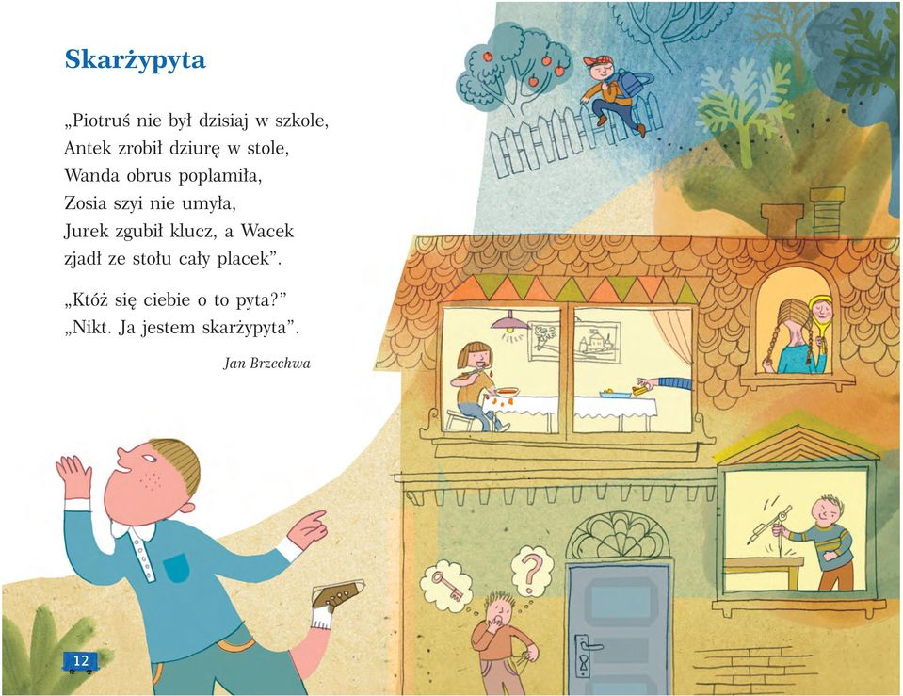

Przeczytaj wiersz Jana Brzechwy ,,Skarżypyta". Narysuj ilustrację do tego wiersza.

